**“La ruta de la información”**

**Asignatura: Lengua y literatura Curso: 8° año**

**Fecha: 26 de octubre al 06 de noviembre (semana 29) Docentes: Paola Faúndez Pérez**

**Virginia Ávila Retamal**

**Nombre del Alumno: ____________________________________________________________**

**I.- Objetivo de aprendizaje:**

OA 10: Analizar y evaluar textos de los medios de comunicación, como noticias, reportajes, cartas al director, textos publicitarios o de las redes sociales, considerando: --Los propósitos explícitos e implícitos del texto. --Una distinción entre los hechos y las opiniones expresados. --Presencia de estereotipos y prejuicios. --La suficiencia de información entregada. --El análisis e interpretación de imágenes, gráficos, tablas, mapas o diagramas, y su relación con el texto en el que están insertos. --Similitudes y diferencias en la forma en que distintas fuentes presentan un mismo hecho.

**II.- Indicadores de evaluación:**

* Identifican cuáles son los propósitos que un autor hace explícitos en un texto.
* Mencionan cuáles son los propósitos implícitos que probablemente tiene un texto, argumentando a partir de elementos del mismo.
* Explican la información que transmiten los elementos gráficos del texto.

**III.- Contenido:** texto narrativo, género policial.

**IV.- Objetivo de la clase: *“Conocer el género del reportaje y preparar la lectura de un texto no literario para facilitar su análisis y comprensión”***

**V.- Indicaciones generales:**

1.- Lee comprensivamente y completa todas las actividades.

2.- Escribe con letra clara y legible.

3.- Cada una de las actividades serán evaluadas de manera formativa.

4.- No olvidar escribir tu nombre en el archivo cuando envíes el correo

**VI.- Actividad a desarrollar**

* **Activación de conocimientos previos:**

Reflexiona y comenta:

1.- ¿Cuál es el camino de la ciencia para resolver un misterio? (conecta con lo que has aprendido en Ciencias Naturales)

2.- ¿En qué etapa de la investigación científica es válido **especular**? (Especular: hacer suposiciones sobre algo que no se conoce con certeza).

* **Apuntes**

***Concepto clave***

El **reportaje** es un género **periodístico informativo.** Como tal, su **propósito** es **informar** sobre un hecho que genera interés en la población sobre un hecho que genera interés en la población.

Se diferencia de la noticia por su profundidad, pues reúne mayores antecedentes y permite incluir distintos puntos de vistas sobre el tema.

Cuando lees un reportaje, debes comprender cuál es el hecho que informa y en qué detalles se enfoca. Para eso observa lo siguiente:

* Qué información destaca en el titular;
* Qué fuentes de consulta se citan;
* Qué recursos visuales se emplean y qué aportan.

*Propósitos explícitos e implícitos:*

Los **textos se producen con una finalidad o propósito**, es decir, buscan generar algo en el receptor. Según su género tienen un **propósito explicito**, pero también puede haber propósitos **implícitos.**

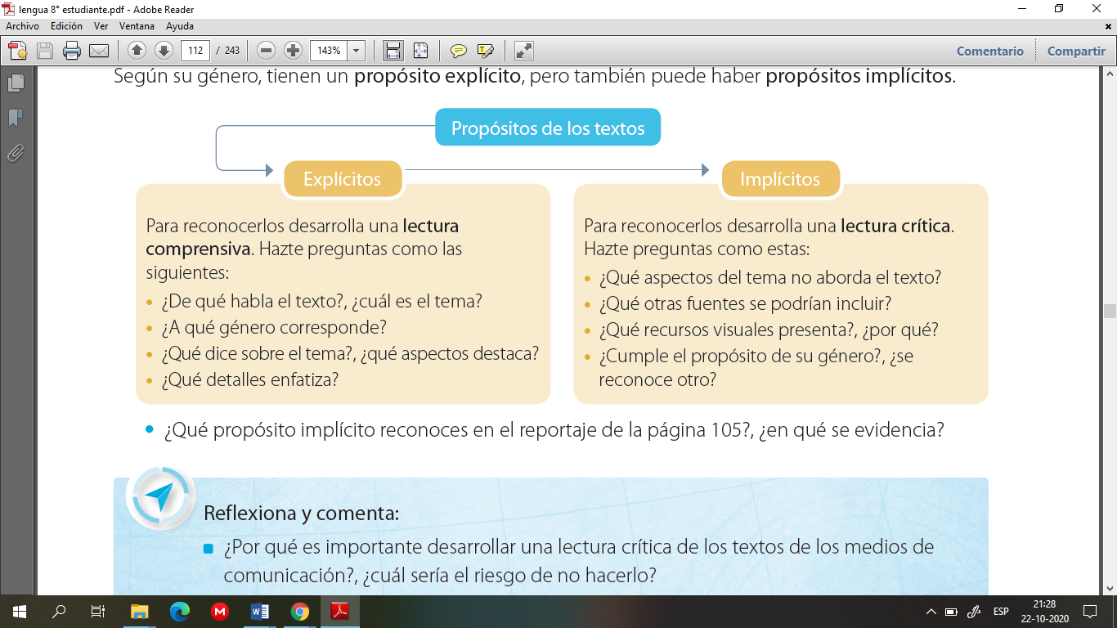

* **Aplico**
* Lee con el propósito de reconocer cómo cumple el reportaje su intención de informar.

1.- Lee el reportaje “Científicos de Harvard especulan con que el primer visitante interestelar sea una antigua nave extraterrestre” de la página 105 a la 107 del texto del estudiante.

2.- Luego responde en tu cuaderno las siguientes preguntas:

1. 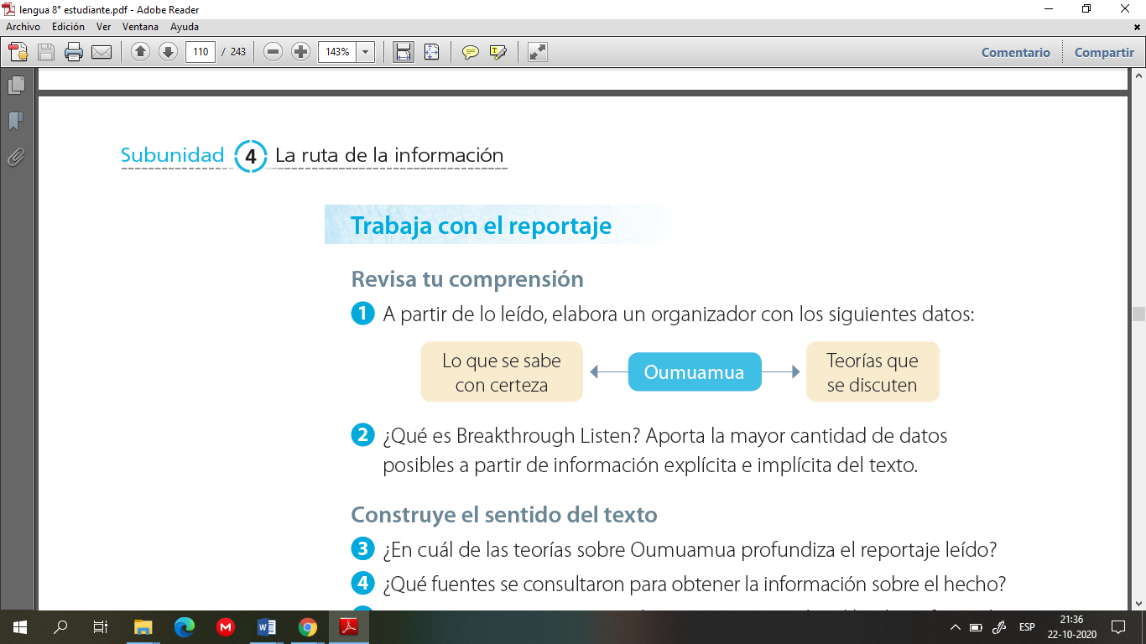A partir de lo leído, elabora un organizador con los siguientes datos:
2. ¿Qué es Breakthrough Listen? Aporta la mayor cantidad de datos posibles a partir de la información explicita e implícita del texto.
3. ¿En cuál de las teorías sobre Oumuamua profundiza el reportaje leído?
4. ¿Qué fuentes se consultaron para obtener la información sobre el hecho?
5. ¿Qué más sería importante saber para comprender

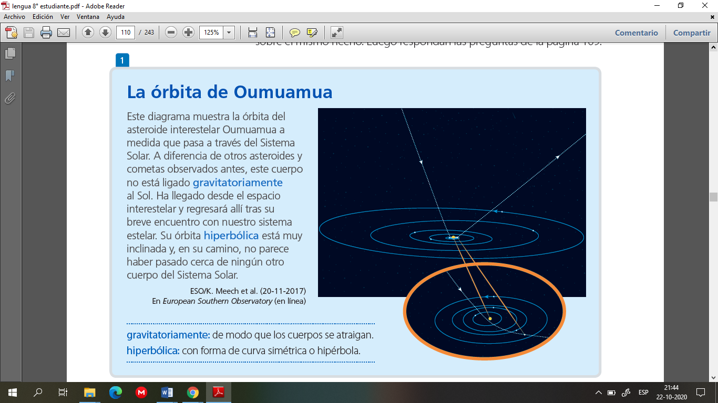3.- Lee los siguientes textos que entregan información sobre el mismo hecho, para luego responder las preguntas.

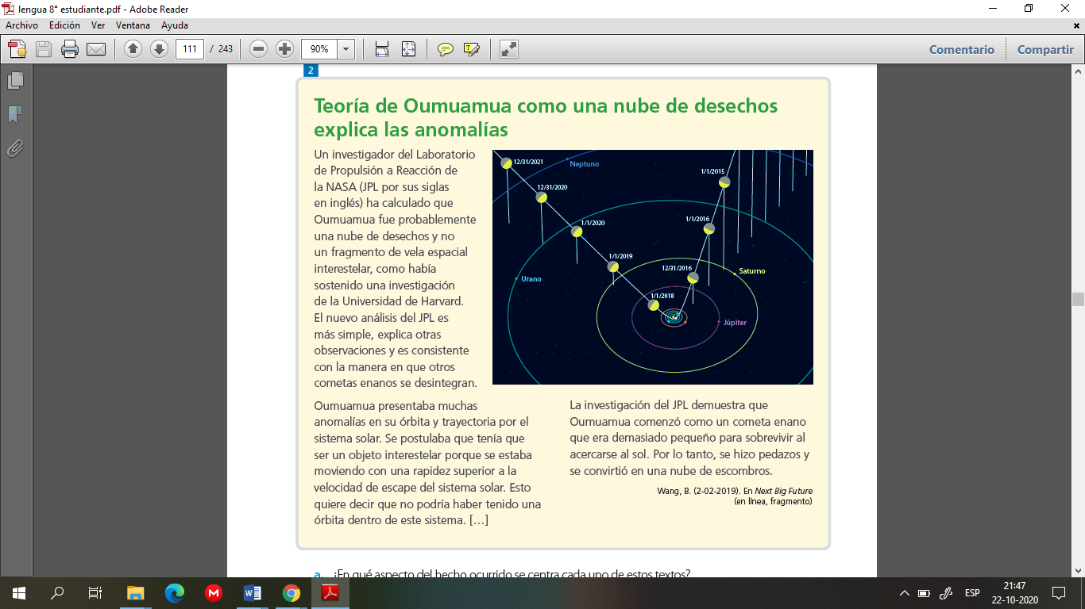

1. ¿En qué aspecto del hecho ocurrido se centra cada uno de estos textos?
2. Explica las imágenes del texto “La órbita de Oumuamua”: ¿qué muestra la imagen pequeña en relación con la más grande?



***Ticket de salida***

1.- Analiza las imágenes de los tres textos leídos y completa el siguiente cuadro:

|  |  |  |  |
| --- | --- | --- | --- |
|  | Relación con el tema | Información que aporta para entenderlo | Si se alude a ellas en el texto escrito. |
| Imagen 1 |  |  |  |
| Imagen 2 |  |  |  |
| Imagen 3 |  |  |  |

2.- Ordena los tres textos por su fecha de publicación y completa el esquema registrando los datos nuevos que aporta cada uno.

|  |  |  |
| --- | --- | --- |
| 1° | 2° | 3° |
| Fecha: | Fecha: | Fecha: |
| Título: | Título: | Título: |
| Datos que aporta: | Datos que aporta: | Datos que aporta: |

***“Una vez terminada la actividad recuerda enviar el ticket salida al siguiente correo*** [***profepaolafaundez@gmail.com***](mailto:profepaolafaundez@gmail.com) ***para su evaluación formativa”***

**VII.- Retroalimentación:** Recuerda enviar las actividades realizadas al correo electrónico profepaolafaundez@gmail.com o al whatsapp del curso para retroalimentarte.

**VIII.- Fecha de envío:** miércoles 11 de noviembre a las 14:00 P.M.

**IX.- Cómo y/o donde enviar:** Tienes tres formas de entregar, elige la que más te acomode

* Enviar fotos al siguiente correo: profepaolafaundez@gmail.com
* Whatsapp del curso
* Entrega en el colegio el día miércoles 11 de noviembre.